**บทที่ 4**

**ผลงานวิจัย**

          ผลการศึกษาการการสร้างและหาประสิทธิภาพระบบสั่งจองวัคซีน Covid-19 RVS (Reserve Vaccine System) เพื่อสั่งจองวัคซีนโควิด-19 สำหรับคนทั่วไปและบุคลากรทางการแพทย์คณะผู้วิจัยนำเสนอผลการวิจัยในรูปของตารางและความเรียงปรกอบตาราง ดังนี้

                        ตอนที่ 1 ผลการวิเคราะห์ข้อมูลประสิทธิภาพของระบบ

                        ตอนที่ 2 ผลการวิเคราะห์ข้อมูลพื้นฐานของผู้ตอบแบบสอบถาม

                        ตอนที่ 3 ผลการวิเคราะห์ข้อมูลประเมินผลการใช้งานระบบด้านการนำเข้าข้อมูลระบบ

ตอนที่ 4 ผลการวิเคราะห์ข้อมูลประเมินผลการใช้งานระบบด้านการประมวลผล

ตอนที่ 5 ผลการวิเคราะห์ข้อมูลประเมินผลการใช้งานระบบด้านการรายงานข้อมูลระบบ

ตอนที่ 6 ผลการวิเคราะห์ข้อมูลประเมินผลการใช้งานระบบด้านความปลอดภัยระบบ

                        ตอนที่ 7 ผลการวิเคราะห์ข้อมูลประเมินผลการใช้ระบบสั่งจองวัคซีน Covid-19 RVS (Reserve Vaccine System)รวมทุกด้าน

สัญลักษณ์ที่ใช้ในการแปรผลการวิเคราะห์ข้อมูล

|  |  |
| --- | --- |
| x̄ แทน ค่าเฉลี่ย                                       S.D แทน ค่าความเบี่ยงเบนมาตรฐาน                                       P แทน ค่าร้อยละ |  |

ตามสถานภาพผู้ตอบแบบสอบถาม

**ตอนที่ 4.1 ผลการวิเคราะห์ข้อมูลประสิทธิภาพของระบบ**

                ผลการศึกษาข้อมูลทั่วไปของผู้ตอบแบบสอบถามเกี่ยวกับพฤติกรรมและประสิทธิภาพการใช้ระบบสั่งจองวัคซีน Covid-19 RVS (Reserve Vaccine System) เพื่อใช้เก็บรวบรวมผลงาน มีรายละเอียด ดังแสดงไว้ใน ตารางที่ 4.1

**ตารางที่ 4.1** ผลการวิเคราะห์ข้อมูลประสิทธิภาพของนวัตกรรม

|  |  |  |  |  |  |
| --- | --- | --- | --- | --- | --- |
| ที่ | ด้าน | รายการประเมิน | เกณฑ์ที่ตั้งไว้ | ผลการทดสอบ | เปรียบเทียบผลการทดสอบ |
| 1 | **ด้านการนำเข้าข้อมูลระบบ** | 1.1) การสมัครเข้าใช้งาน | 1.1) ผู้ใช้ 1 คนสามารถจองวัคซีนได้ 1 ครั้งต่อ 1 ผู้ใช้ (การสมัครบัญชีใช้ เลขบัตรประจำตัวประชาชน 13 หลัก) | 1 ผู้ใช้สามารถจองวัคซีนได้ 1 ครั้งต่อ 1 ผู้ใช้ | ตรงตามเป้าหมายที่ตั้งไว้ |
|  |  | 1.2) การแก้ไขโปรไฟล์ข้อมูลของ ผู้จองวัคซีน | 1.2) สามารถแก้ไขข้อมูลโปรไฟล์ บางส่วนได้เช่น เบอร์โทร อีเมลและ รูปโปร์ไฟล | สามารถแก้ไขข้อมูลโปรไฟล์ | ตรงตามเป้าหมายที่ตั้งไว้ |
|  |  | 1.3) การสั่งจองวัคซีน | 1.3) เมื่อกดสั่งจองวัคซีนข้อมูล ออเดอร์จะต้องเข้าไปหาโรงพยาบาล | เมื่อกดสั่งจองวัคซีนข้อมูลออเดอร์เข้าไปหาโรงพยาบาล | ตรงตามเป้าหมายที่ตั้งไว้ |
|  |  | 1.4) การส่งหลักฐานการชำระ เงิน | 1.4) การส่งหลักฐานจะระบุวันเวลา และไฟล์รูปภาพหลักฐานการชำระ เงิน | สามารถส่งหลักฐานจะระบุวันเวลา และไฟล์รูปภาพหลักฐานการชำระ เงิน | ตรงตามเป้าหมายที่ตั้งไว้ |
|  |  | 1.5) การจัดการข้อมูลของ โรงพยาบาล | 1.5) ระบุข้อมูลโรงพยาบาล เช่น ที่ อยู่ ช่องทางติดต่อ รูปโรงพยาบาล | สามารถระบุข้อมูลโรงพยาบาล | ตรงตามเป้าหมายที่ตั้งไว้ |
|  |  | 1.6) การจัดการข้อมูลบัญชี ธนาคารของโรงพยาบาล | 1.6) การจัดการข้อมูลบัญชี ธนาคารของโรงพยาบาล | สามารถจัดการข้อมูลบัญชี ธนาคารของโรงพยาบาล | ตรงตามเป้าหมายที่ตั้งไว้ |
|  |  | 1.7) การจัดการข้อมูลวัคซีน | 1.7) สามารถเพิ่ม ลบ แก้ไข ข้อมูล วัคซีนได้เช่น ยี่ห้อวัคซีน ผลข้างเคียง ราคา | สามารถเพิ่ม ลบ แก้ไข ข้อมูล วัคซีนได้ | ตรงตามเป้าหมายที่ตั้งไว้ |

|  |  |  |  |  |  |
| --- | --- | --- | --- | --- | --- |
| ที่ | ด้าน | รายการประเมิน | เกณฑ์ที่ตั้งไว้ | ผลการทดสอบ | เปรียบเทียบผลการทดสอบ |
| 1 | **ด้านการนำเข้าข้อมูลระบบ(ต่อ)** | 1.8) การสร้างรอบคิวจอบวัคซีน | 1.8) สามารถเพิ่ม ลบ แก้ไข ข้อมูลรอบ คิวจองวัคซีนได้ เช่น ยี่ห้อวัคซีน วันเปิด จอง วันปิดจอง คิวจองสูงสุด | สามารถเพิ่ม ลบ แก้ไข ข้อมูลรอบ คิวจองวัคซีนได้ | ตรงตามเป้าหมายที่ตั้งไว้ |
|  |  | 1.9) การจัดการโรงพยาบาลของ แอดมิน | 1.9) สามารถเพิ่ม ลบ แก้ไข โรงพยาบาลได้เช่น ชื่อโรงพยาบาล จังหวัด | สามารถเพิ่ม ลบ แก้ไข โรงพยาบาลได้ | ตรงตามเป้าหมายที่ตั้งไว้ |
| 2 | **ด้านการประมวลผล** | 2.1) การแปลงข้อมูลการสั่งจอง ให้เป็น QR Code | 2.1) แปลงข้อมูลออเดอร์การสั่งจอง วัคซีนให้แปลงข้อมูลออกมาเป็น QR Code ได้ | สามารถแปลงข้อมูลออเดอร์ออกมาเป็น QR Code ได้ | ตรงตามเป้าหมายที่ตั้งไว้ |
|  |  | 2.2) การค้นหาโรงพยาบาล | 2.2) จะต้องแสดงโรงพยาบาล ตาม จังหวัดและยี่ห้อวัคซีน ตามที่ผู้จอง ค้นหา | สามารถแสดงโรงพยาบาล ตาม จังหวัดและยี่ห้อวัคซีน ตามที่ผู้จอง ค้นหา | ตรงตามเป้าหมายที่ตั้งไว้ |
|  |  | 2.3) การสแกนอ่าน QR Code ข้อมูลออเดอร์จองวัคซีน | 2.3) สามารถสแกน QR Code ข้อมูล ออเดอร์จองวัคซีนและแสดงข้อมูล ออกมาเป็นข้อความได้ | สามารถสแกน QR Code ข้อมูล ออเดอร์แสดงข้อมูล ออกมาเป็นข้อความได้ | ตรงตามเป้าหมายที่ตั้งไว้ |
|  |  | 2.4) การจัดการคิวจอง | 2.4) แสดงรายชื่อผู้ลงทะเบียนจอง วัคซีนของโรงพยาบาล เมื่อกดเข้าไปดู รายชื่อจะแสดงยี่ห้อวัคซีนและวันนัด หมายของผู้ลงทะเบียน | สามารถแสดงรายชื่อผู้ลงทะเบียนจอง วัคซีนของโรงพยาบาลได้ | ตรงตามเป้าหมายที่ตั้งไว้ |
|  |  | 2.5) การแสดง QR Code | 2.5) สามารถแสดง QR Code ข้อมูล การจองวัคซีนของผู้จอง | สามารถแสดง QR Code ข้อมูล การจองวัคซีนของผู้จอง | ตรงตามเป้าหมายที่ตั้งไว้ |

|  |  |  |  |  |  |
| --- | --- | --- | --- | --- | --- |
| ที่ | ด้าน | รายการประเมิน | เกณฑ์ที่ตั้งไว้ | ผลการทดสอบ | เปรียบเทียบผลการทดสอบ |
| 2 | **ด้านการประมวลผล(ต่อ)** | 2.6) การอนุมัติหลักฐานการ ชำระเงิน | 2.6) เมื่อกดยื่นยันอนุมัติหลักฐานการ ชำระเงินแล้ว สถานะของออเดอร์นั้น ต้องเปลี่ยนเป็นชำระเงินสำเร็จ | สามารถอนุมัติหลักฐานการ ชำระเงินแล้ว สถานะของออเดอร์เป็นชำระเงินสำเร็จ | ตรงตามเป้าหมายที่ตั้งไว้ |
|  |  | 2.7) การล็อคอินเข้าสู่ระบบ | 2.7) ต้องสามารถล็อคอินเข้าสู่ระบบ ได้ถูกต้องตามสิทธิ | สามารถล็อคอินเข้าสู่ระบบ ได้ถูกต้องตามสิทธิ | ตรงตามเป้าหมายที่ตั้งไว้ |
| 3 | **ด้านการรายงานข้อมูลระบบ** | 3.1) การแสดงข้อมูลสถิติยอดผู้ ติดเชื้อรายวัน | 3.1) สามารถแสดงข้อมูลสถิติรายวัน โดยการดึงข้อมูลจาก API ของกรม ควบคุมโรค เช่น ยอดผู้ติดเชื้อสะสม ยอดผู้ติดเชื้อรายวัน ยอดรักษาหาย ยอดเสียชีวิต | สามารถแสดงข้อมูลสถิติรายวันได้ | ตรงตามเป้าหมายที่ตั้งไว้ |
|  |  | 3.2) การแสดงสถานะการจอง ของผู้จองวัคซีน | 3.2) สามารถแสดงสถานะการจอง หรือการดำเนินการ ของผู้จอง ณ ปัจจุบันได้ | สามารถแสดงสถานะการจองได้ | ตรงตามเป้าหมายที่ตั้งไว้ |
|  |  | 3.3) การแสดงออเดอร์จอง วัคซีนของโรงพยาบาล | 3.3) แสดงทุกออเดอร์จากผู้จองวัคซีน ที่สั่งจองเข้ามา ตามรอบจองนั้น | แสดงทุกออเดอร์จากผู้จองวัคซีนได้ | ตรงตามเป้าหมายที่ตั้งไว้ |

|  |  |  |  |  |  |
| --- | --- | --- | --- | --- | --- |
| ที่ | ด้าน | รายการประเมิน | เกณฑ์ที่ตั้งไว้ | ผลการทดสอบ | เปรียบเทียบผลการทดสอบ |
| 4 | **ด้านความปลอดภัยระบบ** | 4.1) การป้องกันรหัสผู้ใช้ และ รหัสผ่านในการตรวจสอบผู้เข้าใช้ ระบบ | 4.1) การป้องกันรหัสผู้ใช้ และ รหัสผ่านในการตรวจสอบผู้เข้าใช้ ระบบ | สามารถป้องกันรหัสผู้ใช้ได้ | ตรงตามเป้าหมายที่ตั้งไว้ |
|  |  | 4.2) การควบคุมให้ใช้งานตาม สิทธิ์ผู้ใช้ | 4.2) มีการกำหนดให้ใช้งานตามสิทธิ์ที่ ถูกกำหนดให้ | มีการกำหนดให้ใช้งานตามสิทธิ์ | ตรงตามเป้าหมายที่ตั้งไว้ |

จากตาราง 4.1 สามารถแสดงรูปภาพการทำงานได้ดังนี้

1) ผู้ใช้ 1 คนสามารถจองวัคซีนได้ 1 ครั้งต่อ 1 ผู้ใช้ดังภาพที่ 4.1

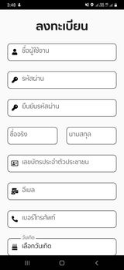

**ภาพที่ 4.1** ภาพการจองวัคซีน

2) สามารถแก้ไขข้อมูลโปรไฟล์ดังภาพที่ 4.2

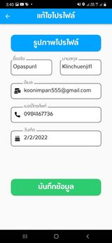

**ภาพที่ 4.2** ภาพการแก้ไขข้อมูลโปรไฟล์

3) เมื่อกดสั่งจองวัคซีนข้อมูล ออเดอร์จะต้องเข้าไปหาโรงพยาบาลดังภาพที่ 4.3

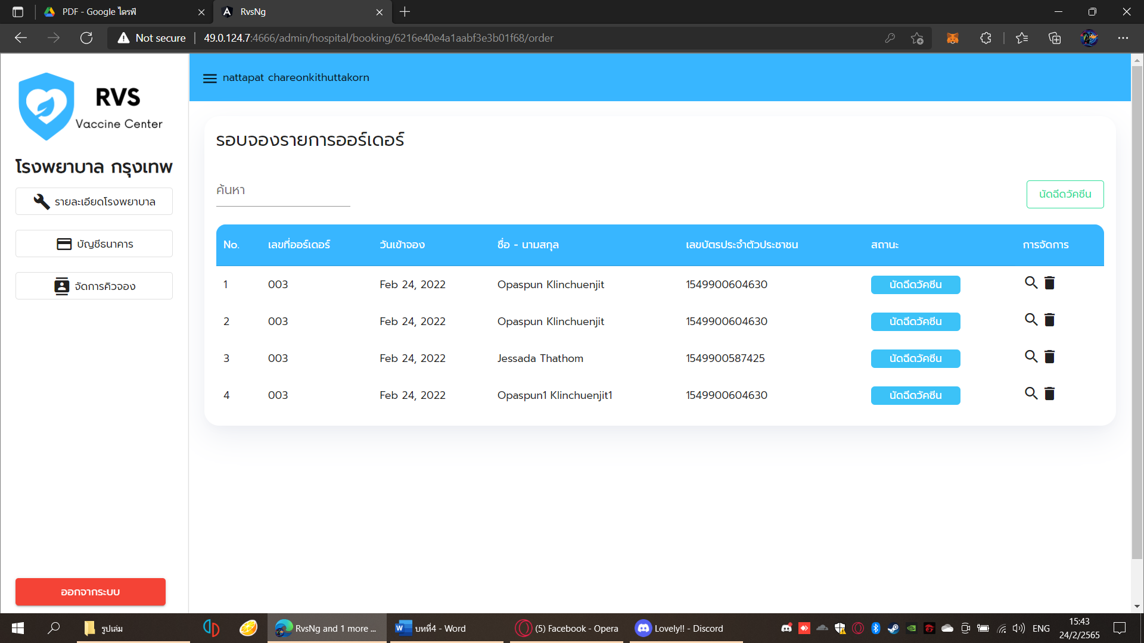

**ภาพที่ 4.3** ภาพออเดอร์เข้าไปหาโรงพยาบาล

4) การส่งหลักฐานจะระบุวันเวลา และไฟล์รูปภาพหลักฐานการชำระเงินดังภาพที่ 4.4

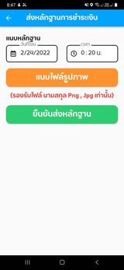

**ภาพที่ 4.4** ภาพการส่งหลักฐานจะระบุวันเวลา และไฟล์รูปภาพหลักฐานการชำระเงิน

5) ระบุข้อมูลโรงพยาบาลดังภาพที่ 4.5

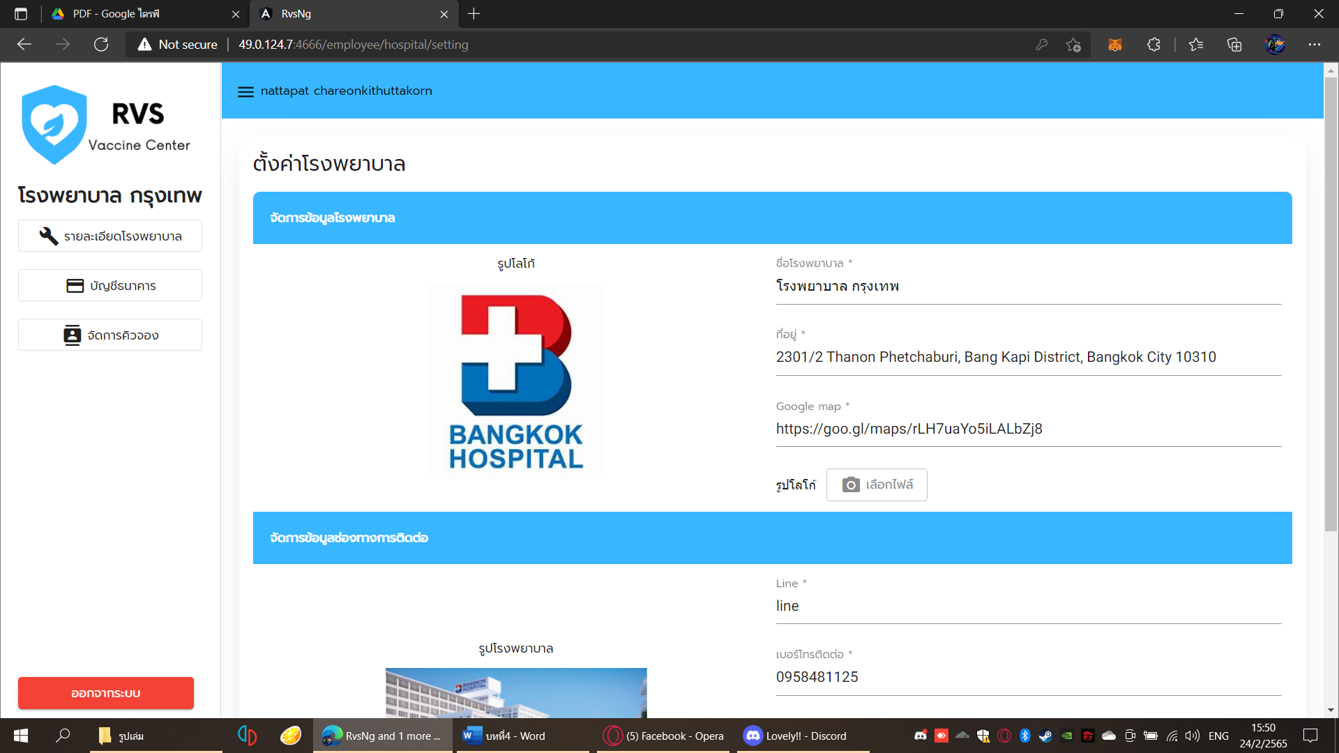

**ภาพที่ 4.5** ภาพการระบุข้อมูลโรงพยาบาล

6) การจัดการข้อมูลบัญชี ธนาคารของโรงพยาบาลดังภาพที่ 4.6

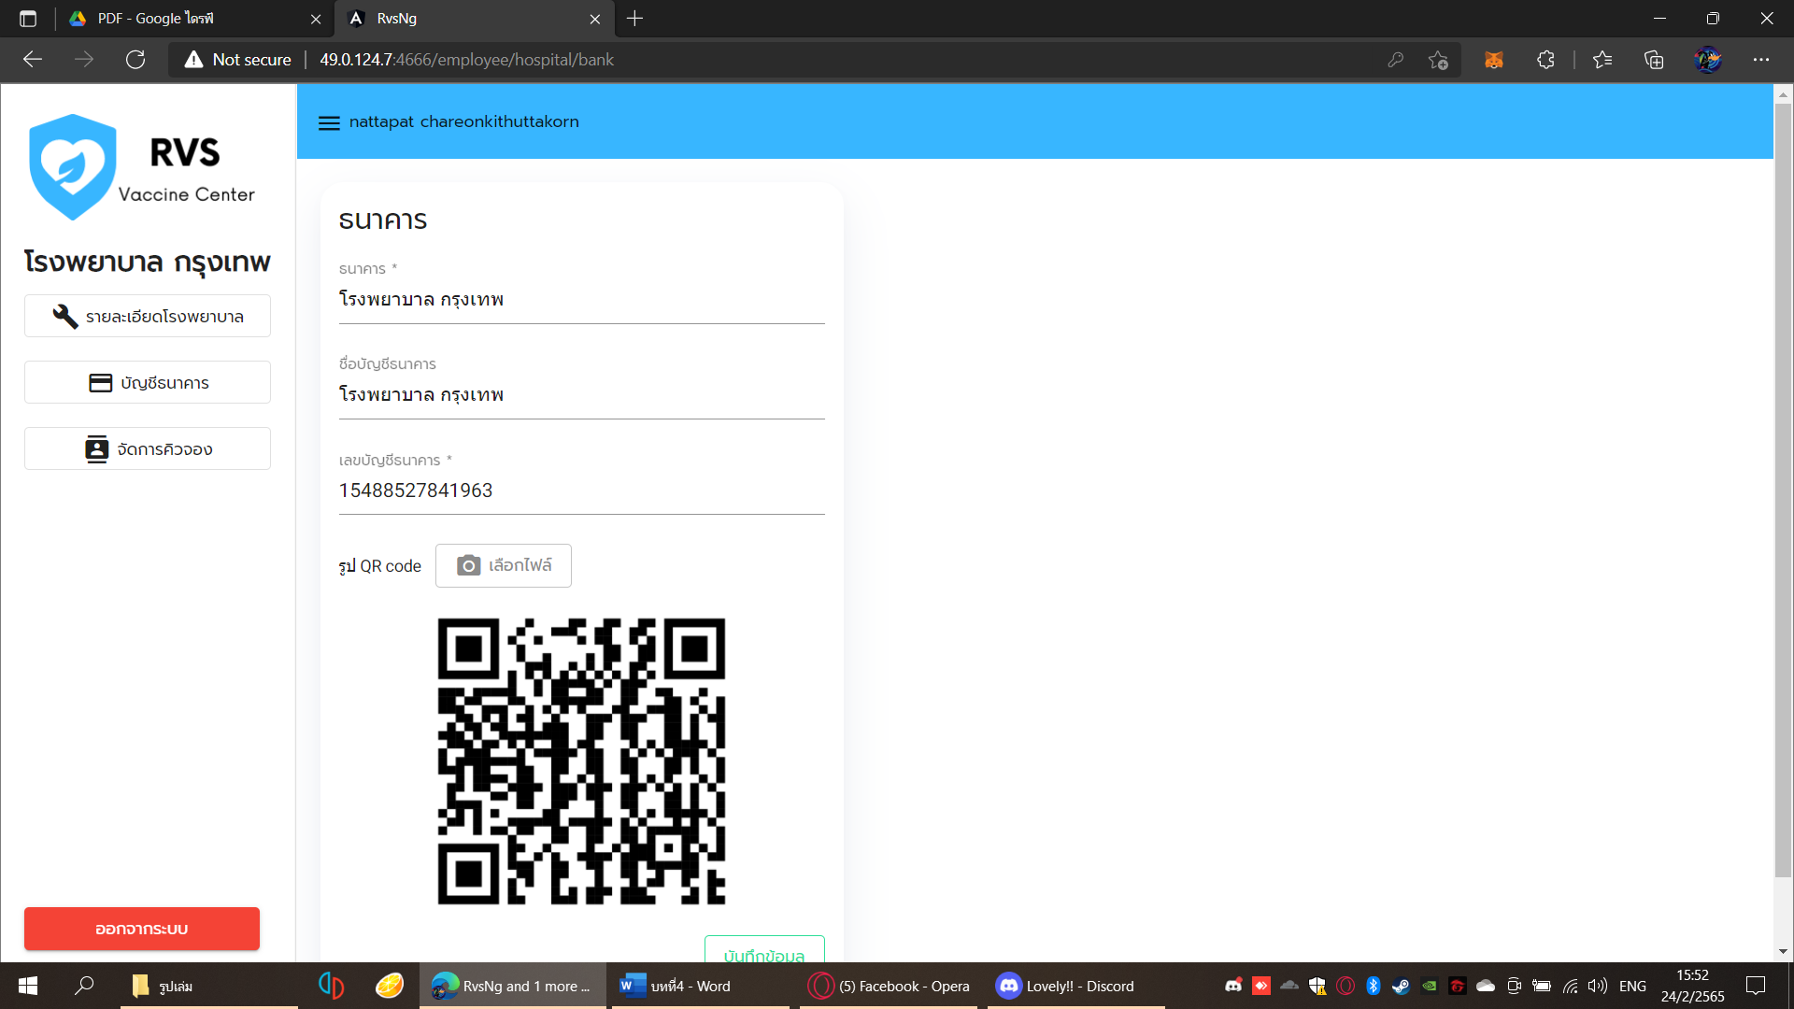

**ภาพที่ 4.6** ภาพการจัดการข้อมูลบัญชี ธนาคารของโรงพยาบาล

7) สามารถเพิ่ม ลบ แก้ไข ข้อมูล วัคซีนดังภาพที่ 4.7

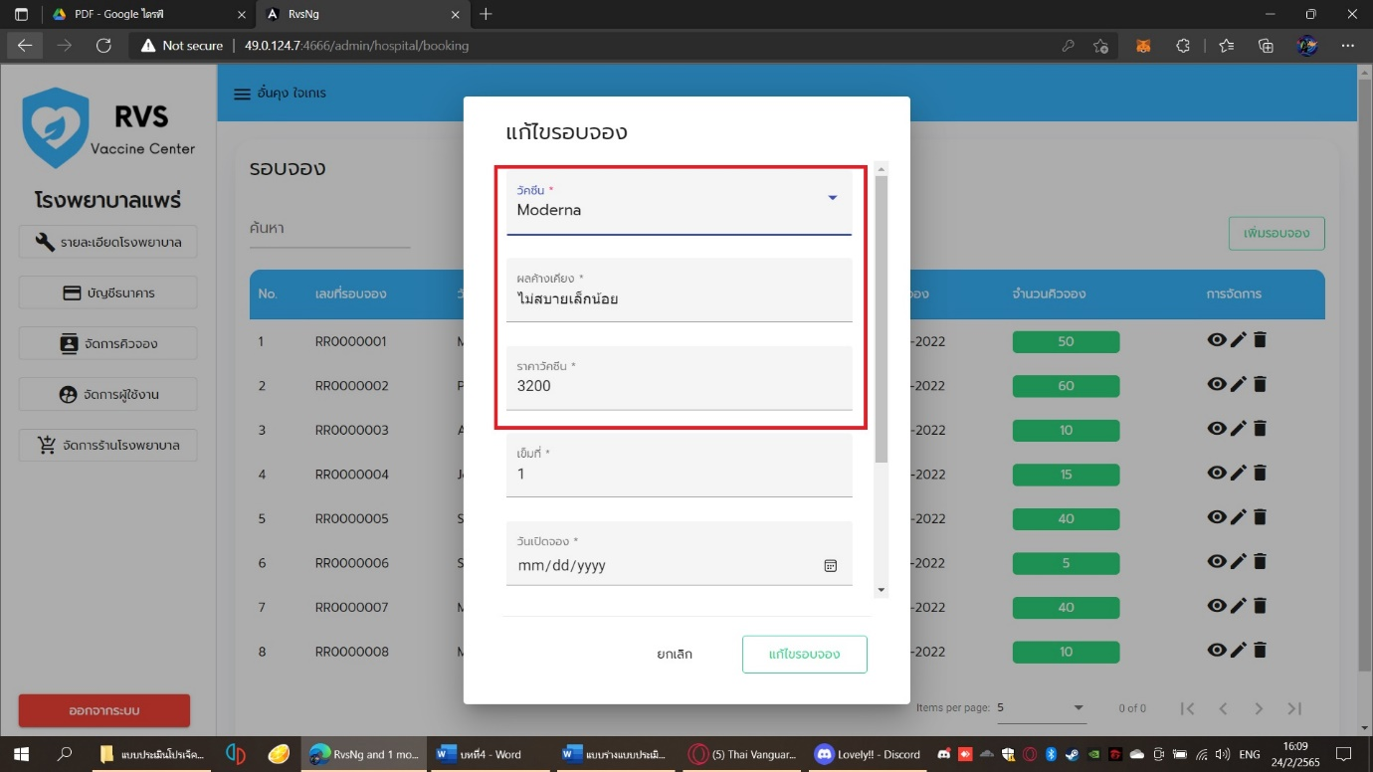

**ภาพที่ 4.7** ภาพการเพิ่ม ลบ แก้ไข ข้อมูล วัคซีน

8) สามารถเพิ่ม ลบ แก้ไข ข้อมูลรอบ คิวจองวัคซีนได้ดังภาพที่ 4.8

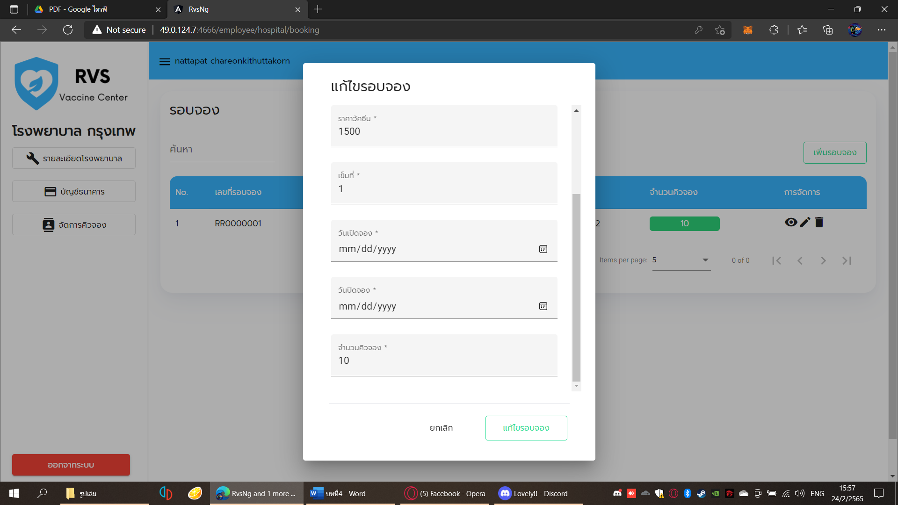

**ภาพที่ 4.8** ภาพการเพิ่ม ลบ แก้ไข ข้อมูลรอบ คิวจองวัคซีน

9) สามารถเพิ่ม ลบ แก้ไข โรงพยาบาลดังภาพที่ 4.9

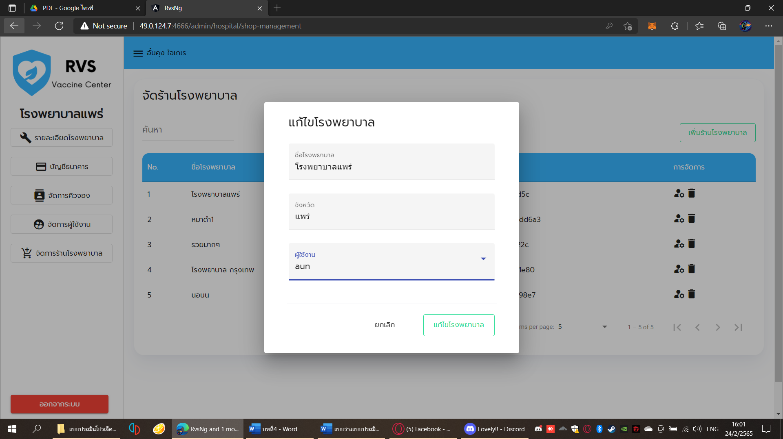

**ภาพที่ 4.9** การเพิ่ม ลบ แก้ไข โรงพยาบาล

10) แปลงข้อมูลออเดอร์การสั่งจอง วัคซีนให้แปลงข้อมูลออกมาเป็น QR Code ได้ดังภาพที่ 4.10

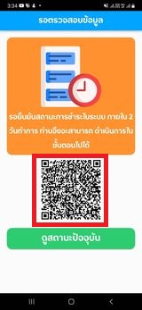

**ภาพที่ 4.10** แปลงข้อมูลออกมาเป็น QR Code

11) จะต้องแสดงโรงพยาบาล ตาม จังหวัดและยี่ห้อวัคซีน ตามที่ผู้จอง ค้นหาดังภาพที่ 4.11

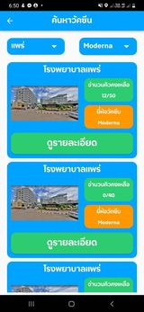

**ภาพที่ 4.11** การแสดงโรงพยาบาล ตาม จังหวัดและยี่ห้อวัคซีน ตามที่ผู้จอง ค้นหา

12) สามารถสแกน QR Code ข้อมูลออเดอร์จองวัคซีนและแสดงข้อมูล ออกมาเป็นข้อความได้ดังภาพที่ 4.12

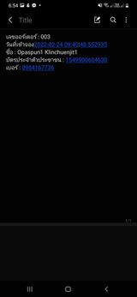

**ภาพที่ 4.12** การสแกน QR Code ข้อมูลออเดอร์จองวัคซีนและแสดงข้อมูล ออกมาเป็นข้อความ

13) แสดงรายชื่อผู้ลงทะเบียนจอง วัคซีนของโรงพยาบาล เมื่อกดเข้าไปดู รายชื่อจะแสดงยี่ห้อวัคซีนและวันนัดหมายของผู้ลงทะเบียนดังภาพที่ 4.13

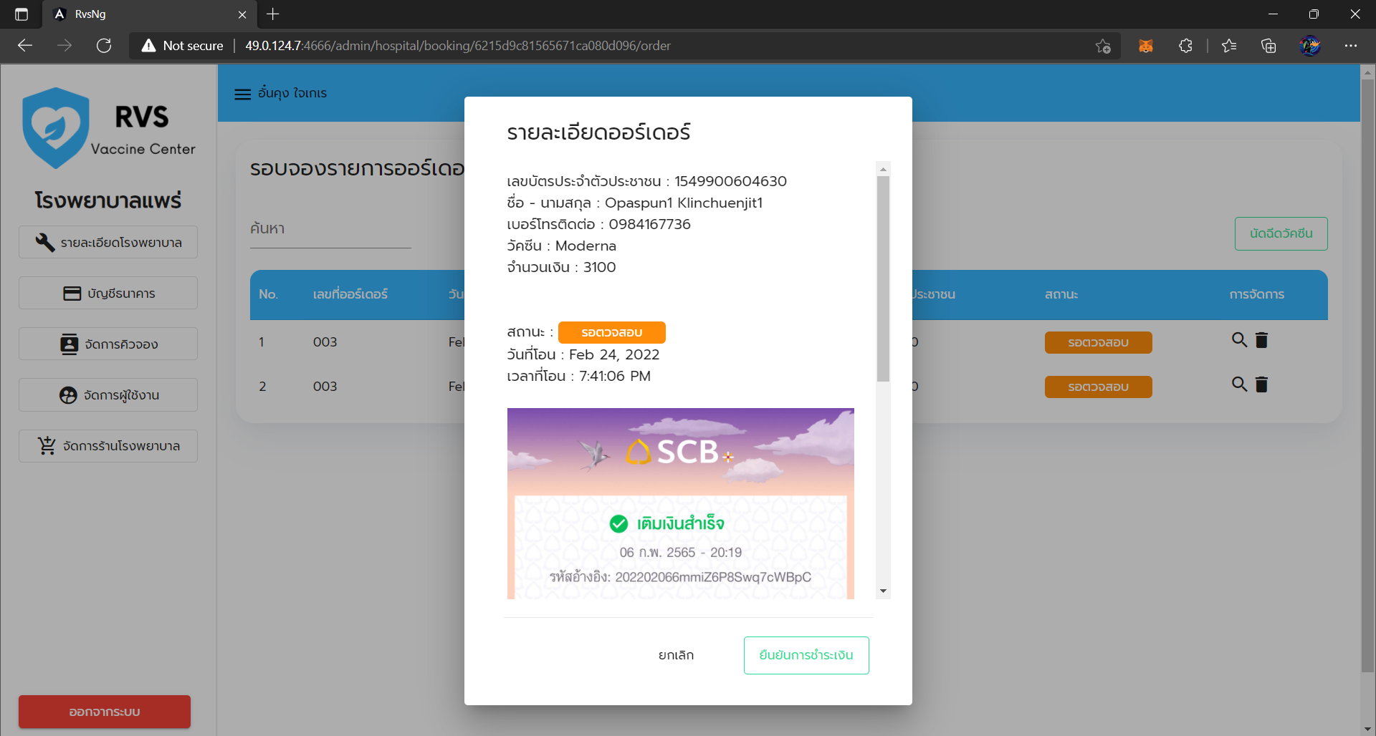

**ภาพที่ 4.13** แสดงรายชื่อผู้ลงทะเบียนจอง

14) สามารถแสดง QR Code ข้อมูล การจองวัคซีนของผู้จองดังภาพที่ 4.14



**ภาพที่ 4.14** การแสดง QR Code ข้อมูล การจองวัคซีนของผู้จอง

15 ) เมื่อกดยื่นยันอนุมัติหลักฐานการ ชำระเงินแล้ว สถานะของออเดอร์นั้น ต้องเปลี่ยนเป็นชำระเงินสำเร็จดังภาพที่ 4.15

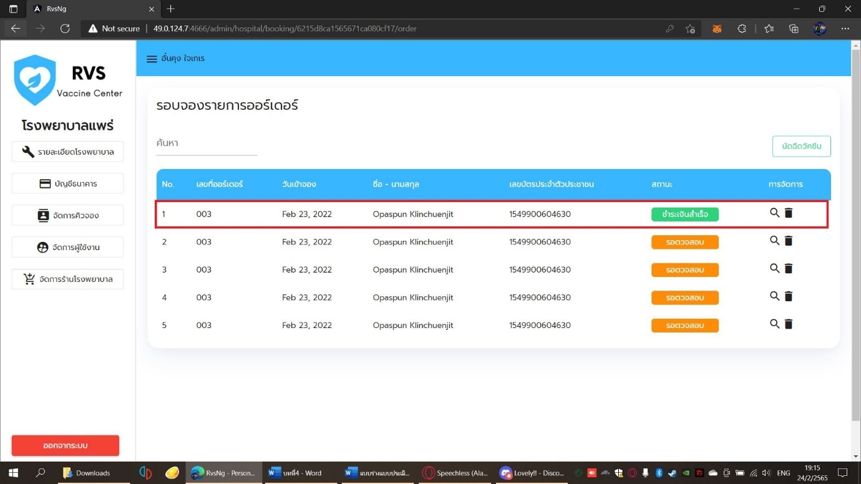

**ภาพที่ 4.15** ภาพการกดยื่นยันอนุมัติหลักฐานการ ชำระเงินแล้ว สถานะของออเดอร์นั้น ต้องเปลี่ยนเป็นชำระเงินสำเร็จ

16) ต้องสามารถล็อคอินเข้าสู่ระบบ ได้ถูกต้องตามสิทธิ ดังภาพที่ 4.16 และภาพที่ 4.17

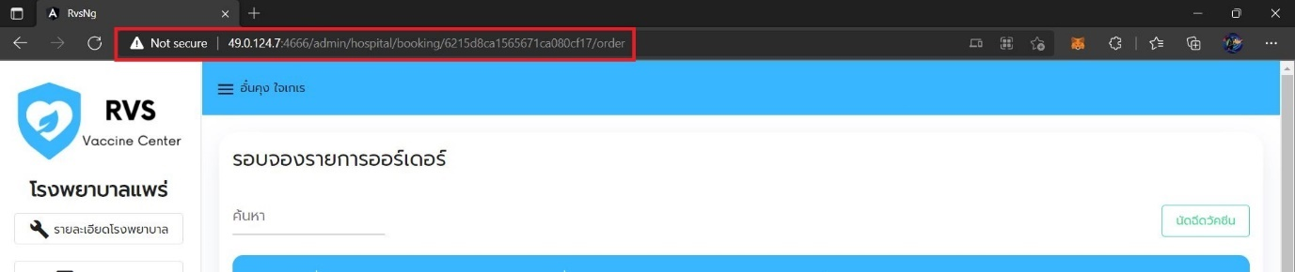

**ภาพที่ 4.16** การล็อคอินเข้าสู่ระบบ ได้ถูกต้องตามสิทธิของadmin

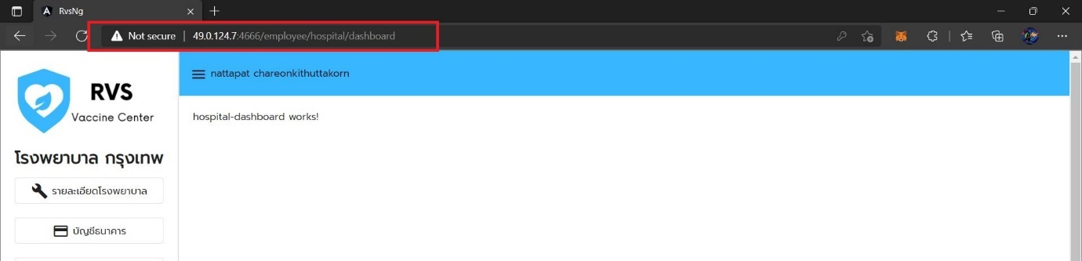

**ภาพที่ 4.17** การล็อคอินเข้าสู่ระบบ ได้ถูกต้องตามสิทธิของemployee

17) สามารถแสดงข้อมูลสถิติรายวัน โดยการดึงข้อมูลจาก API ของกรม ควบคุมโรคดังภาพที่ 4.18

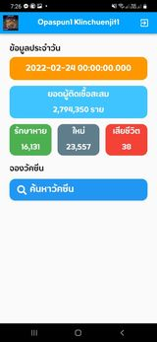

**ภาพที่ 4.18** การแสดงข้อมูลสถิติรายวัน โดยการดึงข้อมูลจาก API ของกรม ควบคุมโรค

18) สามารถแสดงสถานะการจอง หรือการดำเนินการ ของผู้จอง ณ ปัจจุบันได้ดังภาพที่ 4.19

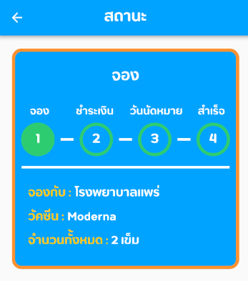

**ภาพที่ 4.19** การแสดงสถานะการจอง หรือการดำเนินการ ของผู้จอง ณ ปัจจุบัน

19) แสดงทุกออเดอร์จากผู้จองวัคซีน ที่สั่งจองเข้ามา ตามรอบจองนั้นดังภาพที่ 4.20

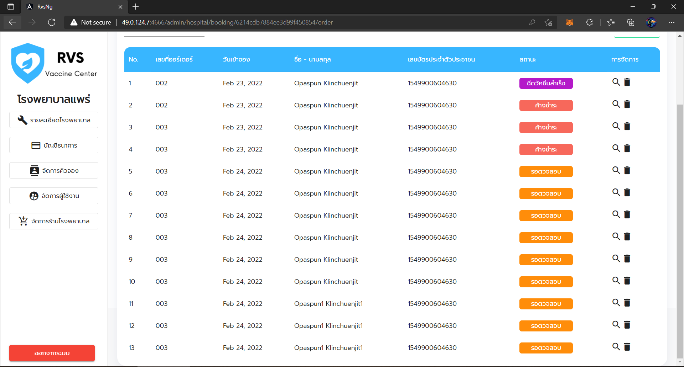

**ภาพที่ 4.20** การแสดงทุกออเดอร์จากผู้จองวัคซีน ที่สั่งจองเข้ามา ตามรอบจอง

20) การป้องกันรหัสผู้ใช้ และ รหัสผ่านในการตรวจสอบผู้เข้าใช้ ระบบดังภาพที่ 4.21

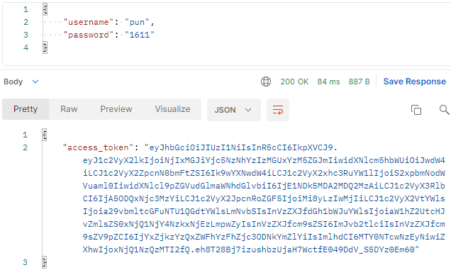

**ภาพที่ 4.21** ป้องกันรหัสผู้ใช้ และ รหัสผ่านในการตรวจสอบผู้เข้าใช้

21) มีการกำหนดให้ใช้งานตามสิทธิ์ที่ ถูกกำหนดให้ดังภาพที่ 4.22 ภาพที่ 4.23 และภาพที่ 4.24

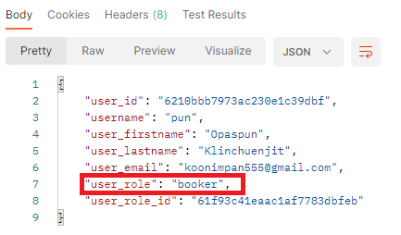

**ภาพที่ 4.22** การกำหนดให้ใช้งานตามสิทธิ์ที่ booker

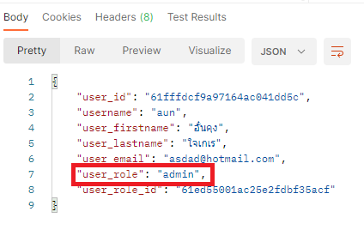

**ภาพที่ 4.23** การกำหนดให้ใช้งานตามสิทธิ์ที่ admin

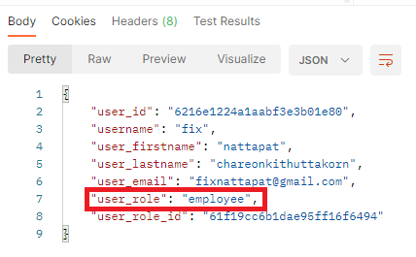

**ภาพที่ 4.24** การกำหนดให้ใช้งานตามสิทธิ์ที่ employee

**ตอนที่ 4.2  ผลการวิเคราะห์ข้อมูลพื้นฐานของผู้ตอบแบบสอบถาม**

**ตารางที่ 4.2** จำนวนและร้อยละข้อมูลทั่วไปของผู้ตอบแบบสอบถาม

|  |  |  |  |
| --- | --- | --- | --- |
| คุณลักษณะ | จำนวน | เปอร์เซ็น | รวม(คน) |
| **1. เพศ**      1.1  ชาย      1.2  หญิง | 8  2 | 80%  20% | 10 |
| **2. สถานภาพ**      2.1 บุคลากรทางการแพทย์      2.2 นักศึกษาสาขางานคอมพิวเตอร์ซอฟต์แวร์วิทยาลัยเทคนิคแพร่ | 5  5 | 50%  50% | 10 |

จากตารางที่ 4.2  พบว่าผู้ตอบแบบสอบถามทั้งหมด 10 คน เป็นเพศชาย 8 คน คิดเป็น 80% และเป็นเพศหญิง 2 คน คิดเป็น 20% สถานภาพของผู้ตอบแบบสอบถาม นักศึกษาสาขางานคอมพิวเตอร์ซอฟต์แวร์วิทยาลัยเทคนิคแพร่ 5 คน คิดเป็น 50% และ นักศึกษาสาขางานคอมพิวเตอร์ซอฟต์แวร์วิทยาลัยเทคนิคแพร่ 5 คน คิดเป็น 50%

**ตอนที่ 4.3  ผลการวิเคราะห์ประเมินผลการใช้งานระบบด้านการนำเข้าข้อมูลระบบ**

ตารางแสดงระดับความพึงพอใจในการใช้งานระบบสั่งจองวัคซีน Covid-19 RVS (Reserve Vaccine System) คือ ในแต่ละฟอร์มการทำงานของระบบสั่งจองวัคซีน Covid-19 RVS (Reserve Vaccine System) ตรงตามความต้องการใช้งาน

**ตารางที่ 4.3** ผลการวิเคราะห์ข้อมูลประเมินผลการใช้งานระบบด้านการนำเข้าข้อมูลระบบ

|  |  |  |  |  |
| --- | --- | --- | --- | --- |
| ลำดับ | รายการ | ระดับความเหมาะสม | | |
| x̅ | S.D. | ค่าแปลผล |
| 1 | ความเหมาะสมในการสมัครเข้าใช้งาน | 4.20 | 0.63 | มาก |
| 2 | ความเหมาะสมการแก้ไขโปรไฟล์ข้อมูลของผู้จองวัคซีน | 3.90 | 0.74 | มาก |
| 3 | ความเหมาะสมในการสั่งจองวัคซีน | 4.00 | 0.67 | มาก |
| 4 | ความง่ายต่อการในการสั่งจองวัคซีน | 4.20 | 0.79 | มาก |
| 5 | ความเหมาะสมในการส่งหลักฐานการชำระเงิน | 4.00 | 0.67 | มาก |
| 6 | ความง่ายต่อการส่งหลักฐานการชำระเงิน | 3.80 | 0.63 | มาก |
| 7 | ความเหมาะสมในการจัดการข้อมูลของโรงพยาบาล | 3.60 | 0.70 | มาก |
| 8 | ความง่ายต่อการในการจัดการข้อมูลของโรงพยาบาล | 4.00 | 0.94 | มาก |

**ตารางที่ 4.3(ต่อ)** ผลการวิเคราะห์ข้อมูลประเมินผลการใช้งานระบบด้านการนำเข้าข้อมูลระบบ

|  |  |  |  |  |
| --- | --- | --- | --- | --- |
| ลำดับ | รายการ | ระดับความเหมาะสม | | |
| x̅ | S.D. | ค่าแปลผล |
| 9 | ความง่ายต่อการจัดการข้อมูลบัญชีธนาคารของโรงพยาบาล | 4.00 | 0.82 | มาก |
| 10 | ความง่ายต่อการจัดการข้อมูลบัญชีธนาคารของโรงพยาบาล | 4.10 | 0.88 | มาก |
| 11 | ความเหมาะสมในการจัดการข้อมูลวัคซีน | 4.10 | 0.57 | มาก |
| 12 | ความง่ายต่อการจัดการข้อมูลวัคซีน | 4.50 | 0.71 | มาก |
| 13 | ความเหมาะสมในการสร้างรอบคิวจอบวัคซีน | 4.10 | 0.57 | มาก |
| 14 | ความง่ายต่อการสร้างรอบคิวจอบวัคซีน | 4.20 | 0.79 | มาก |
|  | เฉลี่ย | 4.05 | 0.11 | มาก |

จากตารางที่ 4.3  พบว่าความพึงพอใจในการใช้ระบบสั่งจองวัคซีน Covid-19 RVS (Reserve Vaccine System) ที่มีต่อประสิทธิภาพของระบบสั่งจองวัคซีน Covid-19 RVS (Reserve Vaccine System) ด้านความสามารถของระบบที่นำมาใช้งาน รายข้อคำถามของครู มีความพึงพอใจระดับมาก 14 รายการโดยรวมอยู่ในระดับมาก ( x̅ = 4.05)

**ตอนที่ 4.4 ผลการวิเคราะห์ข้อมูลประเมินผลการใช้งานระบบ****ด้านการประมวลผล**

**ตารางที่ 4.4** ผลการวิเคราะห์ข้อมูลประเมินผลการใช้งานระบบสั่งจองวัคซีน Covid-19 RVS (Reserve Vaccine System) ด้านการประมวลผล

|  |  |  |  |  |
| --- | --- | --- | --- | --- |
| ลำดับ | รายการ | ระดับความเหมาะสม | | |
| x̅ | S.D. | ค่าแปลผล |
| 1 | ความง่ายต่อการค้นหาโรงพยาบาลเพื่อจองวัคซีน | 4.20 | 0.92 | มาก |
| 2 | ความง่ายต่อการสแกนคิวอาร์โค้ดเพื่อแสดงข้อมูล  ออเดอร์จองวัคซีน | 4.20 | 0.63 | มาก |
| 3 | ความเหมาะสมในการจัดการคิวจอง | 4.10 | 0.74 | มาก |
| 4 | ความง่ายต่อการจัดการคิวจอง | 4.10 | 0.74 | มาก |
|  | เฉลี่ย | 4.05 | 0.11 | มาก |

จากตารางที่ 4.4  พบว่าความพึงพอใจในการใช้ระบบสั่งจองวัคซีน Covid-19 RVS (Reserve Vaccine System) ด้านการประมวลผลจำนวน  4 ข้อ พบว่า โดยภาพรวมทุกข้ออยู่ในระดับมาก ( x̅ = 4.05)

**ตอนที่ 4.5 ผลการวิเคราะห์ข้อมูลประเมินผลการใช้งานระบบ****ด้านการรายงานข้อมูลระบบ**

**ตารางที่ 4.5** ผลการวิเคราะห์ข้อมูลประเมินผลการใช้งานระบบสั่งจองวัคซีน Covid-19 RVS (Reserve Vaccine System) ด้านการรายงานข้อมูลระบบ

|  |  |  |  |  |
| --- | --- | --- | --- | --- |
| ลำดับ | รายการ | ระดับความเหมาะสม | | |
| x̅ | S.D. | ค่าแปลผล |
| 1 | ความเหมาะสมในการแสดงข้อมูลสถิติยอดผู้ติดเชื้อรายวัน | 4.00 | 0.82 | มาก |
| 2 | ความเหมาะสมในการแสดงสถานะการจองของผู้จองวัคซีน | 4.30 | 0.67 | มาก |
| 3 | ความเหมาะสมในการใช้สีของระบบ RVS | 4.00 | 0.82 | มาก |
| 4 | ความเหมาะสมในการใช้ตัวอักษรของระบบ RVS | 3.80 | 0.79 | มาก |
|  | เฉลี่ย | 4.03 | 0.07 | มาก |

จากตารางที่ 4.5 พบว่าความพึงพอใจในการใช้ระบบสั่งจองวัคซีน Covid-19 RVS (Reserve Vaccine System) ด้านการรายงานข้อมูลระบบจำนวน 4 ข้อพบว่า โดยภาพรวมทุก

ข้ออยู่ในระดับมาก ( x̅ = 4.03)

**ตอนที่ 4.6 ผลการวิเคราะห์ข้อมูลประเมินผลการใช้งานระบบ****ด้านความปลอดภัยระบบ**

**ตารางที่ 4.6** ผลการวิเคราะห์ข้อมูลประเมินผลการใช้งานระบบสั่งจองวัคซีน Covid-19 RVS (Reserve Vaccine System) ด้านความปลอดภัยระบบ

|  |  |  |  |  |
| --- | --- | --- | --- | --- |
| ลำดับ | รายการ | ระดับความเหมาะสม | | |
| x̅ | S.D. | ค่าแปลผล |
| 1 | การกำหนดรหัสผู้ใช้ และรหัสผ่านในการตรวจสอบผู้เข้าใช้ระบบ | 4.20 | 0.63 | มาก |
| 2 | การตรวจสอบสิทธิ์ก่อนการใช้งานของผู้ใช้งานระบบในระดับต่างๆ | 4.20 | 0.79 | มาก |
|  | เฉลี่ย | 4.20 | 0.11 | มาก |

จากตารางที่ 4.6 พบว่าความพึงพอใจในการใช้ระบบสั่งจองวัคซีน Covid-19 RVS (Reserve Vaccine System) ด้านความปลอดภัยระบบจำนวน 2 ข้อพบว่า โดยภาพรวมทุกข้อ

อยู่ในระดับมาก ( x̅ = 4.20)

**ตอนที่ 7 ผลการวิเคราะห์ข้อมูลประเมินผลการใช้ระบบสั่งจองวัคซีน Covid-19 RVS (Reserve Vaccine System) รวมทุกด้าน**

**ตารางที่ 4.7** ระดับความพึงพอใจในการใช้งานระบบสั่งจองวัคซีน Covid-19 RVS (Reserve Vaccine System) รวมทุกด้าน

|  |  |  |  |  |
| --- | --- | --- | --- | --- |
| ลำดับ | รายการ | ระดับความเหมาะสม | | |
| x̅ | S.D. | ค่าแปลผล |
| 1 | ด้านการนำเข้าข้อมูล | 4.05 | 0.11 | มาก |
| 2 | ด้านการประมวลผล | 4.15 | 0.12 | มาก |
| 3 | ด้านการรายงานข้อมูล | 4.03 | 0.07 | มาก |
| 4 | ด้านความปลอดภัย | 4.20 | 0.11 | มาก |
|  | เฉลี่ย | 4.11 | 0.02 | มาก |

จากตารางที่ 4.7 พบว่าความพึงพอใจในการใช้ระบบเว็บแฟ้มสะสมผลงานคุณครู โดยภาพรวมทุกด้านจำนวน 4 ด้าน พบว่า โดยภาพรวมทุกด้าน มีระดับความพึงพอใจ อยู่ในระดับมาก ( x̅ = 4.11)